**ЛАБОРАТОРНА РОБОТА №8**

НАЛАГОДЖЕННЯ ТА ДОСЛІДЖЕННЯ МЕРЕЖНИХ З’ЄДНАНЬ ETHERNET ТА РОБОТИ КОМУТАТОРІВ CISCO

**Мета заняття:** розглянути засоби організації мережних з’єднань між кінцевими та проміжними пристроями мережі Ethernet; ознайомитися з можливостями керованих комутаторів Cisco та мережноїопераційної системи Cisco IOS щодо налагодження мережних інтерфейсів та мережних з’єднань Ethernet; отримати практичні навички налагодження, моніторингу та діагностування роботи мережних інтерфейсів та мережних з’єднань Ethernet кінцевих вузлів, керованих комутаторів та маршрутизаторів Cisco.

**Хід роботи:**

**Завдання 1.** Навести схеми прямих кабелів для технологій Ethernet 10Base-T/FastEthernet 100Base-TX та Gigabit Ethernet 1000Base-T. Побудувати схеми перехресних кабелів для цих же технологій. Для побудови скористатися інформацією, наведеною у теоретичних відомостях.

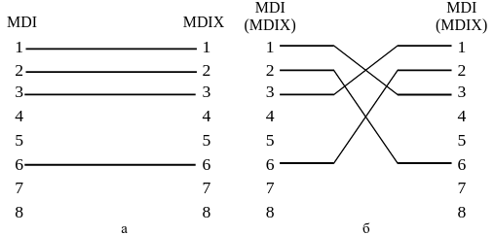

Рис. 1. Схеми кабелів Ethernet 10BaseT/ Fast Ethernet 100Base-TX:

а – прямий кабель; б – перехресний кабель

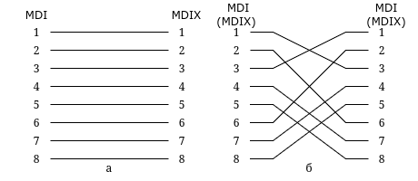

Рис. 2. Схема кабелів Gigabit Ethernet 1000Base-TX:

а – прямий кабель; б – перехресний кабель

**Висновок:** У результаті виконання роботи було розглянуто принципи організації мережних з’єднань Ethernet та особливості функціонування керованих комутаторів Cisco. Набуті знання та практичні навички з налаштування, моніторингу й діагностування мережних інтерфейсів дозволяють ефективно забезпечувати стабільну та безпечну роботу мережевої інфраструктури. Отримані результати сприяють глибшому розумінню роботи мережевих пристроїв і формують базу для подальшого вивчення технологій комп’ютерних мереж.